САНКТ-ПЕТЕРБУРГСКИЙ ГОСУДАРСТВЕННЫЙ УНИВЕРСИТЕТ Факультет искусств
Код управления 540301
Кафедра Дизайна
Направление Дизайн среды
Выпускная квалификационная работа

«КОМПЛЕКСНЫЙ ПРОЕКТ МАРИНЫ В КУРОРТНОМ РАЙОНЕ САНКТ-ПЕТЕРБУРГА
(Г. ЗЕЛЕНОГОРСК)»

Выполнила: Студентка 4 курса Агафонова Е.Ю.
Руководитель: Ст. преп., член СД России, Толстова А.А
Рецензент: генеральный директор BLANKDESIGN STUDIO, Бланк Д.М.

Санкт-Петербург 2019
Оглавление

Введение. 1
Глава 1. Комплексный анализ объекта проектирования 4
1.1 Местоположение и описание 4
1.2 Историческая справка 4
1.3 Транспортно-пешеходная инфраструктура 5
1.4 Природные и микроклиматические особенности 6
1.5 Перспективы развития 7
Глава 2. Анализ мирового опыта 8
2.1 История формирования яхт-клубов Санкт-Петербурга и Ленинградской области 8
2.2 Марины 1-го - 4-го поколения, динамика развития 10
2.3 Функциональная организация и архитектурные особенности марин Балтийского региона 12
2.4 Особенности проектирования намывных островов для жилья 14
Глава 3. Проектное предложение по развитию береговой территории в г. Зеленогорск 16
3.1 Концепция формирования среды 16
3.2 Функциональное решение 17
3.3 Объемно-пространственное решение 20
3.4 Дизайн и благоустройство 22
3.5 Сценарии использования территории 24
Заключение 26
Список литературы 27
Иллюстрации 31

Введение.
В сентябре 2018 г «исполняющий обязанности главы комитета по градостроительству и архитектуре Петербурга Павел Соколов поручил подготовить планировку территории, ограниченной Приморским шоссе, береговой линией Финского залива и Ушковским ручьем в Зеленогорске».(см. приложение 1.1) Данная выпускная квалификационная работа является альтернативным вариантом более масштабного развития этого участка береговой линии с сохранением функции, поддержанной комитетом по градостроительству и архитектуре, и является комплексным проектом, который разрабатывается двумя студентами совместно: Агафоновой Е.Ю. и Кулибаба А.В.
В ходе изучения материалов и подготовки к проектированию была поставлена следующая приоритетная цель:
улучшение функционального использования рекреационной прибрежной зоны, путем создания уникальной марины-деревни на северном берегу Финского залива.
Для достижения поставленной цели были поставлены следующие задачи:
- провести комплексный анализ территории проектирования;
- выявить особенности формирования марин нового поколения, международный и отечественный опыт;
- изучить существующие нормативы и технические условия создания объектов на береговой территории;
- выявить целевую аудиторию и создать сценарии развития территории проектирования;
- разработать функциональное зонирование территории с учетом сценария развития;
- спроектировать объекты инфраструктуры марины архитектурное и интерьерное решение;
- разработать прилегающую рекреационную и пляжную зоны средовое и ландшафтное наполнение.

Глава 1. Комплексный анализ объекта проектирования

Местоположение и описание
Город Зеленогорск находится на северном побережье Невской губы Финского залива Балтийского моря в 52 километрах от центра города Санкт-Петербурга и является его внутригородским муниципальным образованием в составе Курортного района. (см. ил. 1.1.2) (см. ил. 1.1.3.)
Участок проектирования находится в западной части г. Зеленогорск, ограничен с северной стороны Приморским шоссе, с восточной − береговой линией 8-го ручья, с южной стороны береговой линией Финского залива и с западной − береговой линией Ушаковского ручья. (см. ил. 1.1.4.)
Береговая линия протяженность которой составляет 603 метра, при ширине 38 метров в самом узком месте, образована покрытыми лесом дюнами. На территории проектирования расположено здание ресторана и несколько заброшенных построек. (см. ил. 1.1.5.) (см. ил. 1.1.6.)
Выводы:
- удачное расположение и близость от центра Санкт-Петербурга, делают проектируемый участок перспективным для развития инфраструктуры;
- территория расположена на берегу Финского залива в черте города Зеленогорск;
- близость от Приморского шоссе делает проектируемый участок доступным для посетителей;
- неравномерно развита инфраструктура береговой территории.

Историческая справка
Шведский поселок Териоки впервые упоминается в письменных источниках в 1548 году. «В 1721 году Северная война закончилась Ништадским миром. Новая граница России на Карельском перешейке установилась северо-западнее Выборга.». (см. ил. 1.2.1.)
В мае 1918 года в результате Первой советско-финской войны Териоки вернулись Финляндии, граница между двумя государствами проходила по реке Сестре. Финское правительство оказывало содействие восстановлению курортной зоны и реконструкции русских дач под пансионаты на Териокском побережье. (см. ил. 1.2.2.)
В результате Советско-финской войны 1939−1940 гг. Териоки вместе со всем Карельским перешейком отошли СССР. В ходе войны поселок был полностью разрушен и с 1940 года начал заселяться гражданами с разных районов СССР. После принятия постановления в 1940 году об организации на побережье Финского залива санитарно-курортной зоны были открыты различные дома отдыха и санатории.
В годы Великой Отечественной войны с 31 августа 1941 года по 11 июня 1944 года город принадлежал Финляндии. 11 июня 1944 года в ходе выборгской операции город был возращен СССР.
Указом Верховного Совета РСФСР от 22 октября и решением Ленгорисполкома от 4 ноября 1946 года Териокам был присвоен статус города. В 1948 году он получил своё современное название − Зеленогорск.
В 1989 году образован Зеленогорский район с административным центром – Зеленогорск, но уже в 1994 году Зеленогорский район был упразднён. Город был включён в состав Курортного района Санкт-Петербурга. В 1997 году Зеленогорск получил статус отдельного городского муниципального образования в составе объединённого Курортного района.

Транспортно-пешеходная инфраструктура
- Транспорт
Город Зеленогорск является крупным транспортным узлом, соединяющим город и область. Сюда прибывают от ж/д Финляндского вокзала (станция метро «Площадь Ленина») поезда Выборгской линии.
- Парковка
Рядом с территорией проектирования, у ресторана «Шелест», расположена парковка на двадцать пять стояночных мест.
- Пешеходное движение
В настоящий момент, пешеходный доступ на участок осуществляется со стороны Приморского шоссе через пешеходный переход, который ведет прямо к ресторану и проектируемому участку.
- Движение водного транспорта
На сегодняшний день, до города Зеленогорск не организовано движение общественного водного транспорта, потенциально причальные мощности яхт-клуба Терийоки возможно использовать для создания остановки пассажирского катера.
(подробное описание транспортно-пешеходной инфраструктуры представлено в пояснительной записке Кулибабы А.В.)

Природные и микроклиматические особенности
- Финский залив имеет небольшую глубину, его восточная часть в особенности мелководна. Для движения судов по дну Невской губы проложен морской канал.
- Ледяной покров Финского залива устанавливается в декабре и держится до апреля начала мая.
- Климат Зеленогорска умеренный и влажный, переходный от морского к континентальному.
- Северное побережье Невской губы Финского залива в основном песчаное, низменное, береговая линия очень узкая.
- Леса Зеленогорска составляют: большие хвойные массивы, чередующиеся с лиственными рощами
(подробное описание природных и микроклиматических особенностей представлено в пояснительной записке Кулибабы А.В.)

Перспективы развития
В современном мире необходимо повышать конкурентоспособность в сфере туризма, с другой стороны яхтинг получил широкое распространение в различных странах мира, в том числе и в Балтийском регионе. Создание марин, привлекательных для туристического контингента обуславливается тем, что это может внести существенный вклад в развитие туризма в России, в том числе в бассейне Балтийского моря. В качестве доказательства можно привести перспективный проект Северо-Западного института управления, филиала РАНХиГС и университета прикладных наук Юго-Восточной Финляндии Балтийского побережья − «30 миль РусФин». (см. ил. 1.5.1.)
Цель проекта – создание цепи марин в Балтийском море и Финском заливе, принимающих яхты и маломерные суда. Название проекта имеет логическое объяснение − для комфортного морского путешествия расстояние между портами не должна превышать 30 миль.
Решение о системном строительстве объектов яхтинга обеспечивает:
- наличие востребованного числа стояночных мест;
- качество сервисного обслуживания;
- увеличение потока посетителей, например, в Санкт-Петербург;
- увеличение заходов яхт и маломерных судов в российские воды.
Со времен Петра I морская индустрия и судостроительные традиции являлись важнейшей частью культурной и экономической сферы Санкт-Петербурга. Обладая такими ресурсами, целесообразно приобщить горожан и туристов к яхтенному спорту. Создание марин в курортных городах, таких как Зеленогорск, позволит ускорить развитие туристической инфраструктуры и оптимизировать схемы пригородных и внутригородских пассажиропотоков.

Глава 2. Анализ мирового опыта

История формирования яхт-клубов Санкт-Петербурга и Ленинградской области
Развитие парусного спорта в Санкт-Петербурге начинается с его основания Петром Первым в начале 18 века. Государь славился своей любовью к морскому делу, и чтобы приобщить граждан к своему увлечению, Петр Первый основал в 1718 году Невскую флотилию в Санкт-Петербурге. На ее территории обслуживались различные суда, подготавливались для хранения зимой, проводились учения морскому делу. Такое значимое для Северной столицы дело, к сожалению, не получило должного развития. Известно, что дочь Петра Великого – Елизавета Петровна в 1743 году вновь велела собраться судам в Невской флотилии, но явилось лишь две баржи. В 1816 году князь Лобанов-Ростовский предложил идею о создании нового яхт-клуба, который бы привлек людей к морскому спорту. Император Николай I, увидев в Англии местные яхт-клубы, увлекся идеей создания собственного яхт-клуба в Санкт-Петербурге. В 1846 году он основал Императорский яхт-клуб, членами которого могли были быть лишь представители дворянского сословия. Через год, в 1847 году в России была проведена первая регата, которая показала достижения в яхтостроении и морском спорте.
Сегодня «Императорский яхт-клуб» – это марина, расположенная на Крестовском острове, акватория которой способная принять 200 судов длиной до 35 метров. На территории производится обслуживание судов, расположены различные объекты инфраструктуры и рекреационные зоны. (см. ил. 2.1.1.)
Строгая политика принятия в Императорский клуб и высокая плата вынудила почитателей яхтенного спорта открывать собственные яхт-клубы. Первое сообщество, которое образовалось не по инициативе императора, а по воле любителей водного спорта был Санкт-Петербургский речной яхт-клуб. Речной яхт-клуб активно учувствовал в различных регатах. Помимо этого, в 1864 году появилась шлюпочная мастерская и в 1874 году первые бесплатные морские классы, где желающие обучались на штурманов и шкиперов, а также проходили обучение специалисты по строительству и ремонту яхт и шлюпок.
На сегодняшний день Санкт-Петербургский Речной яхт-клуб является крупнейшим яхт-клубом в европейской части Российской Федерации. (см. ил. 2.1.2.) Он расположен на Петровской косе и занимает площадь в 12 гектар. Причалы Речного яхт-клуба расположены в трех гаванях: Западной, Северной и Рабочей и рассчитаны более чем на 350 судов, флот составляет около 100 парусных яхт. На его территории постоянно проводятся соревнования, праздники, концерты. Речной яхт-клуб имеет развитые гидротехнические сооружения и причальное оборудование, эллинги для зимнего хранения рангоута и яхт, ремонтные мастерские.
Количество морских клубов в Санкт-Петербурге стремительно росло. Вскоре за Императорским и Речным яхт-клубом был основан Петербургский парусный клуб. В 1892 году создан Невский яхт-клуб, его членами были фабриканты и высшие офицеры, а позже возникло Гаванское парусное общество, Стрельнинский парусный клуб и другие.
Однако Первая мировая война и Октябрьская революция ограничили деятельность яхт-клубов, большинство использовалось для подготовки военных моряков. Многие яхты были переправлены в Европу, а оставшиеся требовали ремонта. В середине 30-х годов начинается постепенное восстановление морских клубов, оборудованных классами для обучения яхтингу. В связи со строительством ЦПКиО им. Кирова на Петровском острове в 1934 году Речному яхт-клубу был отведён новый участок.
Во время Великой Отечественной войны, в период блокады Ленинграда на территории яхт-клубов располагались воинские части, зенитные батареи и оборонительные сооружения. Многие спортсмены участвовали в морских военных действиях защищая город. После победы в 1945 году начинается восстановление яхт-клубов и возобновление спортивной жизни.
В 80-х годах 20 века интерес к морскому спорту пошел на спад, все чемпионаты и регаты были переведены в Эстонию. На сегодняшний день «из 33 яхт-клубов, существовавших в городе до 90-х годов,… осталось три с половиной, (Речной, яхт-клуб Санкт-Петербурга, «Балтиец» и «Крестовский», который в стадии становления)». Однако, в последнее время интерес к яхтингу в Санкт-Петербурге стал возрастать, все больше людей начинают заниматься морским спортом.

Марины 1-го - 4-го поколения, динамика развития
Одними из важнейших составляющих в курортной индустрии приморских районов являются объекты яхтинга. «Сегодня яхтинг является мощной самостоятельной индустрией по производству, эксплуатации и сервисному обслуживанию огромного парка яхт». В современном мире они занимают доминирующее положение в функционировании морских курортов. Использование огромного рекреационного потенциала акватории позволяет сделать курорт не просто приморским, а поистине морским. Фундаментом развития яхтинга в приморских курортах являются яхтенные порты – марины.
Классификация выделяет 4 поколения марин с точки зрения усложнения функционального назначения и пространственного решения. (см. ил. 2.2.1.)
- Марины 1-го поколения
Первые марины возникали стихийно в естественных условиях, зачастую в устьях судоходных рек или в естественных закрытых бухтах. Они обеспечивали безопасную и временную стоянку. Марины, в большинстве случаев, возникали возле городов или около верфей и могли обеспечить минимальные потребности по обслуживанию судов и их стоянке, так как имели простейшие гидротехнические сооружения и объекты причального оборудования.
- Марины 2-го поколения
Марины 2-го поколения зачастую располагаются на территориях и акваториях, бывших рыбных и торговых портов. Трансформированные для стоянки и обслуживания яхт они имеют мощные капитальные причальные и гидротехнические сооружения. Старый порт в Марселе – хороший пример марины 2-го поколения. До 19 века Старый порт служил для стоянки и разгрузки кораблей с продовольствием и различными товарами. В наше время он утратил функцию торгового порта, был реконструирован под яхтенный порт и стал центром яхтенного спорта. Марины 2-го поколения активно строятся в наше время.
- Марины 3-го поколения
Марина 3-го поколения − специально построенный порт для стоянки, хранения и обслуживания яхт. Водная площадь территории марины значительно больше площади инфраструктурной части. Такие марины представляют собой больше стоянку для яхт, нежели рекреационную и инфраструктурную зону, поэтому их основная прибыль – обслуживание и стоянка яхт. Такой тип марин получил обширное распространение после Второй мировой войны, в наше время они являются самым распространенным типом марин.
- Марина 4-го поколения
Марины 4-го поколения имеют развитые гидротехнические сооружения и жилые здания непосредственно на причалах или насыпных островах. Развитая инфраструктура привлекает широкий спектр туристов и местных жителей. Зачастую площадь водной акватории для стоянки яхт меньше площади наземной территории, в случае высокой плотности жилой застройки и развитой рекреационной зоны. Основная прибыль таких марин формируется за счёт функционирования различных объектов инфраструктуры и яхтинга. Сегодня марины 4-го поколения активно набирают популярность в различных странах.

Функциональная организация и архитектурные особенности марин Балтийского региона
Существует распространенное заблуждение, что морской туризм интересен только в южных странах. Однако северные страны могу похвастаться развитыми районами яхтинга не меньше своих южных соседей.
- Марина Haven Kakumäe, Эстония
Яхтенный порт Haven Kakumäe расположен недалеко от центра столицы Эстонии – Таллина. Марина обладает самой современной инфраструктурой, включающей в себя: эллинги для зимнего хранения на 250 мест, подъёмники, ремонтные мастерские. Таллинский яхтенный порт рассчитан на 300 стояночный мест и может принимать яхты до 30 метров. (см. ил. 2.3.1.)
Береговая территория имеет развитую инфраструктуру и рекреационные зоны – место для семейного досуга. Также на территории марины находится различные рестораны, детская школа парусного спорта и современный жилой комплекс на 55 квартир.
- Марина Kongelig Dansk Yachtklub, Дания
Королевский Датский яхт-клуб находится в Копенгагене, дата его основания приходится на 1866 г. Марина Kongelig Dansk Yachtklub обеспечивает безопасную стоянку для яхт и имеет развитые гидротехнические сооружения. (см. ил. 2.3.2.)
Здание современной марины находится в активно функционирующем районе с коммерческими и жилыми зданиями, выполненными в едином стиле, высотой в 5-6 этажей. Здания создают пространство пристани для яхт и образуют городскую гавань. Гавань окружена системой пешеходных дорожек, лестниц и пандусов, которые создают переход между городом и портом. Архитектором современного здания яхт-клуба выступил – Вильгельм Лауритцен. Главным инженерным преимуществом клуба является большая складчатая крыша, которая закрывает его в направлении от жилого района к югу, само здание открыто в направлении гавани, что создает прекрасный вид на акваторию. Яхт-клуб выглядит как цельный объект – где крыша и фасады вместе образуют единую форму, а, если смотреть сверху, облик здания перекликается с лодками в гавани. «Оболочка» здания яхт-клуба покрыта черным кровельным войлоком и обрамлена окрашенным в белый цвет стальным профилем, который подчеркивает контур здания – отсылка к окрашенным в белый цвет корпусам больших судов. Пол и потолок в интерьере яхт-клуба отделаны деревом что напоминает деревянную палубу яхт.
- Марина Norddeutscher Regatta Verein, Германия
Здание яхт-клуба ассоциации северогерманской регаты расположено прямо на реке Ауссенальстер в Гамбурге. Первоначальное здание в стиле модерн было построено в 1905 году, за время своего существования оно было многократно реконструировано, и в 2010 году было построено в пятый раз полностью повторяя оригинал. Инфраструктура яхт-клуба очень разнообразна: в здании находятся современный молодежный центр парусного спорта, ресторан с баром, банкетный зал, мастерская, офисы, а также раздевалки и технические помещения, расположенные на нескольких этажах. Марина обладает современной инфраструктурой для проведения регат и стоянки яхт в летнее время. Яхтенный порт рассчитан примерно на 100 яхт. (см. ил. 2.3.3.)
Таким образом, на основании рассмотренных примеров можно сделать вывод о том, что марины Балтийского региона демонстрируют разнообразие архитектурных и функциональных решений, а также отвечают различным требованиям современного яхтенного порта.

Особенности проектирования намывных островов для жилья
В начале 21 века природно-климатические изменения на земле поменяли приоритеты в строительстве архитектурных объектов на нестабильных гидрологических территориях. Современный опыт строительства архитектурных объектов на воде довольно разнообразен. Один из них – искусственные острова.
Искусственный остров – это стационарное гидротехническое сооружение, возводимое непосредственно в море на определенном удалении от берега. Искусственные острова могут быть оборудованы различными техническими и инфраструктурными объектами, а также используются для жилых малоэтажных строений. Искусственные островные комплексы бывают намывными, насыпными, эстакадными и плавучими. Намывные острова возводятся в теплое время года, грунт забирается из подводных морских карьеров, производя дноуглубительные работы, и транспортируется в тело острова. При создании намывного острова образуются подводные неукрепленные откосы имеющие малые уклоны. Искусственные островные комплексы с неукрепленными откосами возводятся только на глубинах до трех метров. Создание островов на больших глубинах требует защиты откосов от размывания. Для защиты откосов намывного острова применяются: железобетонные ограждающие блоки или покрытие из камней в 1-2 слоя. Искусственные насыпные территории ограждаются защитными молами от волнового воздействия.
Строительство на воде активно развивается в Голландии, где еще недавно боролась с затоплениями строя дамбы и плотины для освоения новых и спасения старых территорий, осушали болота в поисках новых мест для жилья. Сегодня, с появлением новейших строительных материалов и современных тенденций, изменилось понятие жизни у воды и на воде. Высокая плотность застройки городов и постоянное уменьшение территории привело к поиску альтернативных решений. В последние десятилетия власти Голландии начали активно выделять территории под застройку домами на воде. Крупнейшим намывом в Голландии является город Эйбург. (см. ил. 2.4.1.) Он появился в проекте расширения территории Амстердама. Город простроен на намывных островах в озере Эй.
Выводы:
- рост потребительского интереса в сфере яхтинга создает актуальные условия для проектирования и строительства марин;
- марины 4 поколения представляют собой развитые гидротехнические сооружения, предлагающие ряд разнообразных услуг, ориентированных на всех посетителей, не только на яхтсменов, что делает их наиболее конкурентоспособными в наше время;
- строительство намывных островов − современная практика освоения прибрежных акваторий, однако возможно только в определенное время и требует серьезных инвестиционных вложений;
- намывные острова позволяют увеличивать береговую линию в местах, не пригодных для строительства.

Глава 3. Проектное предложение по развитию береговой территории в г. Зеленогорск

Концепция формирования среды
В последние десятилетия яхтенный туризм стал одним из наиболее популярных сегментов туристического рынка и экономической основой модернизации прибрежных районов многих стран мира. Проект 30MILES РУСФИН, нацелен на развитие портов восточной части Финского залива. Совместно финские и российские исследователи разрабатывают стратегию развития портов России, чтобы включить их в проект "З0 миль", согласно которому порты Финляндии, Эстонии и России должны располагаться в 30 милях друг от друга – на расстоянии дневного перехода на яхте.
Актуальность концепции дипломного проекта базируется на следующих условиях:
- предположить возможность появления марины 4 поколения на территории Российской Федерации;
- создать дополнительное количество стояночных мест для частных и туристических яхт в Санкт-Петербурге;
- предусмотреть возможность интеграции марины в перспективный международный проект развития яхтенного спорта и туризма «30 миль РусФин»;
- учесть увеличение спроса на арендное малоэтажное жилье в Курортном районе;
- предусмотреть новые факторы для развития города Зеленогорска, как загородного курорта;
- создать новые объекты инфраструктуры на береговой территории города Зеленогорска.
Зеленогорск − прибрежный курортный город Санкт-Петербурга является потенциально привлекательным для создания многофункциональной марины. Здесь уже существует яхт-клуб «Терейоки» − марина третьего поколения, вместимость которой – 85 стояночных мест. При изучении стандартов отросли на сегодняшний день было выявлено, что ресурсов порта «Терейоки» не достаточно для интеграции в проект «30 МИЛЬ РУСФИН». Таким образом, отсутствие порта, с соответствующей инфраструктурой, делает актуальным создание марины четвертого поколения на этой территории.
Немаловажная задача − сохранение природного ландшафта побережья, поэтому было решено создавать инфраструктуру марины полностью на намывной территории. (см.ил.3.1.1.)
Основными задачами развития потенциала территории являются:
- обеспечение удобной и безопасной эксплуатации и стоянки катеров и яхт при любых погодных условиях;
- создание объектов инфраструктуры (спорт, отдых, туризм, проживание);
- использование пространства надводной акватории для временного жилья непосредственно в зоне причалов;
- организация благоприятного и гармоничного человеку и природе пространства для гостей и жителей города;
- создание условий для максимального взаимодействия человека с водой;
- создание различных сценариев передвижения по территории (пешеходных, велосипедных, водных, транспортных);
- предоставление населению различных услуг и форм досуга;
- создание уникальной инфраструктуры для круглогодичного привлечения гостей и жителей города.

Функциональное решение
Структуру марины условно можно разделить на три крупных блока:
- марина-деревня (жилая зона, общественно-рекреационная зона, лесопарковая зона);
- яхт-клуб (акватория марины, многофункциональный комплекс, рекреационная зона);
- транспортно-пешеходная инфраструктура. (см.ил.3.2.1.)
Марина-деревня − представляет собой единый комплекс с развитыми гидротехническими сооружениями, жилыми зданиями и объектами инфраструктуры непосредственно на причалах с возможностью швартовки яхт к каждому дому. (подробное описание Концепция формирования марины-деревни представлено в пояснительной записке Кулибабы А.В.)
Яхт-клуб
Площадь акватории марины составляет 220 м2 и рассчитана на 86 больших яхт, 80 средних яхт, 80 малых яхт, 50 парусников. Каждое стояночное место оснащено персональным станциями для заправки электричеством и питьевой водой. Марина защищена насыпным молом от волновой и ледовой нагрузки, который в благоприятную погоду может использоваться как прогулочный променад. Защитный мол оборудован помпами для отсоса сточных вод.
Многофункциональный комплекс представляет собой единый архитектурный объект, состоящий из трех блоков. Первая секция - крытый паркинг на 260 парковочных мест. Вторая секция совмещает две крупных функции: помещения для ремонта и зимнего хранения яхт и гостиничный комплекс на 300 номеров с видовой площадкой, находящийся на втором ярусе. Третья секция вмещает в себя административную зону яхт-клуба на первом этаже, на втором этаже расположен спортивный комплекс и спа-зона с бассейном, третий этаж занимает ресторан с видовой террасой.
Рекреационная территория представляет собой променад вдоль здания яхт-клуба и прогулочного мола с развитым благоустройством и элементами средового и ландшафтного дизайна, а также торговыми киосками с различной продукцией.
Технико-экономические показатели многофункционального комплекса:
№ | Показатель | Значение, м2
1 | Общая площадь | 22 677
2 | Площадь застройки | 11 359
3 | Полезная площадь | 15 771
4 | Жилая зона | 5 368
5 | Рекреационная зона | 1 817
6 | Техническая зона | 4 801
7 | Зона паркинга | 1 500
8 | Общественная зона | 2 300
Транспортно-пешеходная инфраструктура включает в себя: организацию движения и остановок водного транспорта, а также автомобильного, пешеходного и велосипедного движения.
Для организации максимально комфортного пребывания, на территории марины спроектирована крытая автопарковка, которая находится при въезде в многофункциональных комплекс (яхт-клуб). Территория стоянки включает в себя парковку для автотранспорта посетителей, обслуживающего персонала и электрокаров. Передвижение автотранспорта на территории марины ограничивается проездом технического транспорта, спец транспорта и электрокаров. Владельцы частных домов имеют возможность въезда на территорию марины на личном автотранспорте посредством отдельного заезда, ограниченного шлагбаумом.
Баланс территории:
№ | Показатель | Значение, м2
1 | Площадь участка | 78 287
2 | Площадь застройки | 16 202
3 | Площадь покрытий | 55 832
4 | Площадь озеленения | 6 253
5 | Площадь акватории | 219 321

Объемно-пространственное решение
Проектное решение территории основывается на разделении марины на два блока: марина-деревня и яхт-клуб. (см.ил.3.3.1.)
Таким образом территория имеет следующие зонирование:
- территория марины-деревни,
- акватория марины-деревни,
- природный охраняемый ландшафт,
- территория Многофункционального комплекса,
- акватория яхт-клуба,
- рекреационная зона.
Марина-деревня
Основным пространственным элементом марины-деревни являются намывные острова с открытыми набережными и частными домами с индивидуальными причалами.
Общественные и рекреационные объекты расположены на полуострове в центре марины. В зону полуострова можно попасть с прогулочного мола и с берега по деревянным мосткам. Пешеходная набережная полуострова состоит из трех частей, плавно сменяющих одна другую. (подробное описание объемно-пространственного решения марины-деревни представлено в пояснительной записке Кулибабы А.В.)
Яхт-клуб
Стилистическим направлением при создании архитектурного образа многофункционального комплекса была выбрана органическая архитектура. Внешний облик здания напоминает волнующиеся воды Финского залива. Три отдельно стоящих здания, объединенных крышей формы накатывающих волн, создают единый ансамбль яхт-клуба.
В концепции проекта создается многофункциональный комплекс, предусматривающий полный цикл сервисного и технического обслуживания, а также социальных услуг.
При въезде на территорию многофункционального комплекса открывается вид на первую секцию здания − крытую автопарковку, оборудованную лифтовыми системами парковки. Применение данной технологии позволяет вместить большое количество автомобилей при небольшой площади пространства.
В ходе изучения научных материалов и карт глубин, было выявлено, что Финский залив имеет пологий берег. Поэтому для приема больших и средних яхт будут производиться дноуглубительные работы. Акватория марины оборудована двумя типами причальных сооружений: стационарными, на свайном основании и плавучими понтонами. Она защищенная со всех сторон от ветра и волн, что делает стоянку яхт безопасной при любых погодных условиях.
Подъем судов осуществляется с помощью слипов, которые позволят безопасно поднимать как моторные, так и парусные яхты разных
размеров. Хранение яхт и полное сервисное обслуживание будет производиться во втором здании многофункционального комплекса. Эллинги оборудованы одноуровневыми стеллажами для хранения.
Административный холл отеля расположен на первом этаже второй секции многофункционального комплекса. Посетители с помощью лифтов могут подняться на второй этаж, где расположена транзитно-рекреационная зона, связывающая второе и третье здание. Третий и четвертый этажи предназначены для гостевых номеров. Терраса на третьем этаже может использоваться летом как открытый бар, а зимой как видовая площадка.
Завершает архитектурный ансамбль блок яхт-клуба. Первый этаж отведен под административно-информационный центр яхт-клуба, досуговые зоны для яхтсменов, конференц-залы и служебные помещения. Второй этаж занимает зона СПА и спортивный комплекс, который оборудован тренажерным залом с различным инвентарем и двумя залами для групповых занятий. Зона СПА включает в себя мужскую и женскую раздевалки, оборудованные душевыми и туалетными комнатами, а также саунами и бассейном с выходом на улицу. Вход в зону бассейна осуществляется через душевые комнаты. Панорамные окна позволяют наслаждаться видом на акваторию марины вовремя плаванья и отдыха. Детский бассейн имеет глубину 0.4 метра, общий бассейн достигает глубины 1.3 метра в помещении и 1.5 метра в открытой части.
Рекреационная часть марины представлена линейным парком вдоль прогулочного мола протяженностью 350 метров. Парк функционально разделен на три зоны.
- Зона отдыха
Проектное решение зоны отдыха нацелено на комфортное времяпровождение человека и имеет регулярную планировку. Сочетание визуальных, тактильных и звуковых ощущений создается сменяющими друг друга сухими фонтанами, открытыми пространствами и фигурными мини-газонами. Зеленые насаждения формируют единый объем, защищая от солнечных лучшей и создавая ландшафтные акценты при восприятии открытых пейзажей марины. Деревянные модули скамеек обрамляют газоны и сухие фонтаны. По всей площади рекреационной зоны размещены павильоны для отдыха и сувенирные лавки, а также информационные экраны, рассказывающие о истории яхтинга в России.
- Детская зона
Наиболее активной частью променада является детское пространство в центре прогулочного мола. Композиция детской зоны состоит из двух частей, соединенных мостиками, перекинутыми через фигурный бассейн-канал глубиной 0,4 метра. Общее пространство разделено на пять развлекательных площадок со скамьями для отдыха. Каждая площадка приспособлена для детей определенного отдыха.
- Зона стрит-фуда
Завершает линейный парк пространство для проведения культурно-массовых мероприятий, которое формируется из павильонов стрит-кафе, обрамленных амфитеатром и фигурными газонами со скамейками для отдыха. Венчает композицию прогулочного променада фонтан со скульптурой посвящённой морской тематике.

Дизайн и благоустройство
Особую важность играет внешний облик марины, который во многом зависит от используемых материалов. Основная задача концепции по благоустройству включает в себя применение натуральных материалов и создание органичной формы здания, что позволит интегрировать архитектуру в природный ландшафт. Цветовое решение проекта обусловлено характером местности – пастельные тона серого, коричневого, темно-зеленого и оттенки белого создают колорит берегового пейзажа.
Проектное решение предусматривает намеренное разделение береговой территории на две части – естественную и благоустроенную, что не только сохраняет ценность природного ландшафта, но и предоставляет различные формы услуг для времяпровождения гостей марины.
В сосновом лесу в зоне охраняемого ландшафта проложены прогулочные дорожки, которые создаются с использованием деревянных настилов. Это пространство создает условия для уединённого и спокойного отдыха посетителей, уставших от городской суеты. Другая часть береговой территории, расположенная на намыве, напротив отведена для проведения более активного досуга. Здесь посетители могут прогуляться по каменным набережным, с которых открывается вид на акваторию марины.
Использование зеленых насаждений, мощения из искусственного и натурального камня, деревянных настилов на набережных, террасах и вокруг бассейна - объединяет транзитно-рекреационные зоны на территории и делает искусственную среду марины комфортной для пребывания.
Марина-деревня
Для создания стилистического единства фасадные решения жилых домов и элементы благоустройства перекликаются по колористке и применяемым материалам с дизайном и архитектурными формами марины. (подробное описание представлено в пояснительной записке Кулибабы А.В.)
Яхт-клуб в составе многофункционального комплекса
Здание многофункционального комплекса выполнено с использованием железобетонных конструкций и сверхпрочных стеклянных стен. Отделка здания из натуральных деревянных и железных реек создает динамичный внешний облик и позволяет иметь помещения с разной степенью освещенности внутри здания.
В третьей секции здания на втором этаже расположен спортивный комплекс и СПА-зона с бассейном. Стилевое решение данного интерьера − современный эко стиль, важным элементом которого является использование натуральных материалов, таких как: камень и дерево. Среди современных дизайнерских стилей в настоящее время он является наиболее соответствующим проектной концепции. Панорамные окна позволяют наполнить интерьер солнечным светом, что создает ощущение легкости, а также создают выразительную игру света и тени. Стены СПА зоны отделаны гранитными плитами и панелями из деревянных реек, такой контраст материалов позволяет создать атмосферу комфорта и уюта. Цветовая гамма СПА зоны выполнена в мягких, природных оттенках, перекликающихся с колористкой местной природы. Интерьер декорирован крупными комнатными растениями в кадках, которые наполняют помещение свежестью. (см.ил.3.4.1.)
Бассейн имеет мягкие сглаженные формы, дно и бортики выложены керамической плиткой темно-серого цвета. Освещение бассейна выполнено светодиодными герметичными светильниками, позволяющими создать естественное освещение в темное время суток. Отделка потолка выполнена деревянными панелями со встроенными точечными светильниками и скрытой галогеновой подсветкой, что подчеркивает сдержанность эко-интерьера.

  - Сценарии использования территории
При создании марины рассматривались разнообразные целевые группы (активные пользователи) интересы которых объединены потребностью в отдыхе вдали от городской суеты. Проектом предполагаются различные сценарии времяпровождения по содержанию, динамике процесса и по сезонам.
- Профессиональные яхтсмены
В сезон навигации марина предоставляет возможности как для размещения резидентных яхт, так и для гостевых. Яхтсмены могут воспользоваться услугами клубных помещений, сауны и СПА, рестораном и гостиничным сервисом. Также предусмотрено сервисное обслуживание и выполнение ежесезонного осмотра яхт. Для тех, кто не выходит часто в море марина оборудована эллингами c системой поддержания стабильной температуры и влажности внутри помещения для круглогодичного хранения яхт. В свободное время яхтсмены могу посетить семинары и конференции в помещениях яхт-клуба. Новички в сфере яхтинга могут воспользоваться круглогодичными курсами по обучению парусному спорту и судовождению.
- Жители Курортного района и Санкт-Петербурга
Для гостей марины приезжающих на общественном транспорте, на Приморском шоссе в 150 метрах от марины запроектированы автобусные остановки. Для посетителей, имеющих личный автотранспорт − оборудована крытая автомобильная парковка в многофункциональном комплексе. В теплое время года посетители могут насладиться отдыхом, прогуливаясь по линейному парку в центре марины, в котором чередуются парковые композиции и сухие фонтаны, или пройтись вдоль причалов осматривая яхты и катера. Любители активного отдыха могут насладиться прогулкой на велосипеде, вдохновляясь живописными видами на марину и воды Финского залива. Поклонники традиционного пляжного отдыха могут расположится на сохраненном «диком» побережье. После развлечений на свежем воздухе, отдыхающие могут воспользоваться услугами спортзала и расслабиться в бассейне и СПА. Для юных посетителей оборудован детский бассейн и детская комната на первом этаже яхт-клуба. В течение дня для отдыхающих функционирует рыбный ресторан, в котором можно попробовать изысканные блюда лучших поваров Балтийского региона. Для посетителей, отдыхающих в течение продолжительного времени, в многофункциональном комплексе оборудован комфортабельный отель с панорамными окнами на акваторию марины, и видовой летний бар
В зимнее время активно продолжает функционировать многофункциональный комплекс, а также гости марины могу воспользоваться организованными прогулками по скандинавской ходьбе или поучаствовать в соревнованиях на беговых лыжах и снегоходах по льду Финского залива.

Заключение
Современные марины должны быть оборудованы новейшими техническими устройствами, предлагать комплекс услуг, охватывающий различный возрастной и социальный контингент, учитывать интересы и потребности яхтсменов. В последнее время существует тенденция активного развития яхтенной индустрии в Балтийском регионе и создание марин нового поколения в Санкт-Петербургском регионе позволит увеличить туристический поток и социальную активность города и области в целом.
Целью проекта было раскрыть потенциал территории путем создания уникальной марины-деревни. Для достижения поставленной цели был проведен комплексный анализ территории, выявлены особенности формирования марин нового поколения, изучены стандарты и технические условия создания объектов яхтинга. В результате проектирования разработано функциональное зонирование, предложено планировочное и объемно пространственное решение марины-деревни и основного многофункционального комплекса, разработана инфраструктура марины, благоустройство территории объектами средового и ландшафтного дизайна.
В результате, марина четвертого поколения предоставит широкий спектр услуг, что позволит обеспечить развитие различных видов бизнеса и создать условия для проживания яхтсменов рядом со своим морским транспортом. С другой стороны, создание нового яхтенного порта на Финском заливе в Курортном районе Санкт-Петербурга не только позволит получить спортивно-развлекательный центр и новый тип жилья, но и будет способствовать развитию рекреационного потенциала береговой линии города Зеленогорска и улучшит функциональное использование прибрежной зоны.

Список литературы

- Агапова И.И Концепция развития береговой территории на примере центра яхтенного спорта и туризма в г. Ломоносов.. - Санкт-Петербург : [б.н.], 2017 г..
- Балашов Е. А. Карельский перешеек - земля неизведанная [Книга]. - Санкт-Петербург : Новое время, 1996. - стр. 185.
- Весман А.В. «Современные проблемы Балтийского моря» // Современные научные исследования и инновации.. - 2012 г..
- Гришин Н.А. Марины: современные мифы и заблуждения [Конференция]. - 2016 г..
- Гришин Н.А. Современные тенденции развития марин. Градостроительные аспекты. - 2009 г..
- Зимин В.Л. «Ценности Финского залива, которые мы теряем» [Статья].
- Институт аква-территориального планирования «ЕРМАК Северо-Запад» [В Интернете]. - http://www.ermaknw.ru/projects.
- Ковалева А.П. Магистерская диссертация по программе«Дизайн среды» // новая формация черноморского курорта краснодарского края на примере марины «майская». - Санкт-Петербург : [б.н.], 2016 г..
- Лапко А.Д. Марины южного берегаФинского залива - почему и как мы их выбираем // Проект "30 миль" и перспективные туристические кластеры южного берега Финского залива. - Санкт-Петербург : [б.н.], 2018 г..
- Макаров К.Н. Икусственные островныесооружения начерноморскомпобережьероссии // 1искусственные островныесооружения начерноморскомпобережьероссии. - [б.м.] : Сочинский государственный университет туризма и курортного дела. - стр. 1-3.
- Международный архитектурный фестиваль [В Интернете] // Эко-берег. - 2018 г.. - http://ecobereg.ru/winners/2018/.
- Монич Л.В. «Концепция формирования центра исторического судостроения в составепетродворцового «водно-моторного кооператива-1»». - Санкт-Петербург : [б.н.], 2017 г..
- Нефедов В.А. Городской ландшафтный дизайн [Книга]. - 2012 г..
- Новоселов П.Н Современный яхтенный порт-марина. Практика создания [Статья]. - Москва : [б.н.], 2011 г..
- Нойферт П. проектирование и строительство [Книга]. - 2016 г..
- План действий по Балтийскому морю [В Интернете]. - http://www.helcom.fi/baltic-sea-action-plan.
- Пышновская О. М. Усыскин Г. С. Зеленогорск [Книга]. - 1978 г.. - стр. 192.
- Светлана История яхт-клубов России [В Интернете] // proboating. - 24 04 2016 г.. - 28/01/2019 г.. - http://proboating.ru/articles/people-and-sea/history-yacht-clubs/.
- Терентьева А. Сверхсовременная марина авторства Филиппа Старка на острове Майорка [Статья].
- Тарануха А . Под парусами Смольного. В Зеленогорске приступили к созданию яхт-клуба с базой для серфинга [В Интернете] // Деловой Петербург. - 2018 г.. - https://www.dp.ru/a/2018/09/14/Pod_parusami_Smolnogo__V.
- Шварц М. Старый Порт – историческая гавань, «ворота» Марселя [В Интернете] // Parisgid.ru. - 14 10 2013 г.. - 2019 г.. - https://parisgid.ru/vieux-port-marseille/.
- Haven Kakumäe [В Интернете]. - http://mosyachtshow.ru/news/haven_kakumae.
- https://pandia.ru/text/77/460/3713.php Указания по проектированию морских сооружений и строительству искусственных грунтовых островов [В Интернете] // Pandia. - https://pandia.ru/text/77/460/3713.php.
- Norddeutscher Regatta Verein [В Интернете]. - https://www.nrv.de/.
- The Royal Danish Yacht Club [В Интернете]. - https://www.vla.dk/en/project/kdy/.

Приложение
Введение.
  - Постановление Правительства Санкт-Петербурга
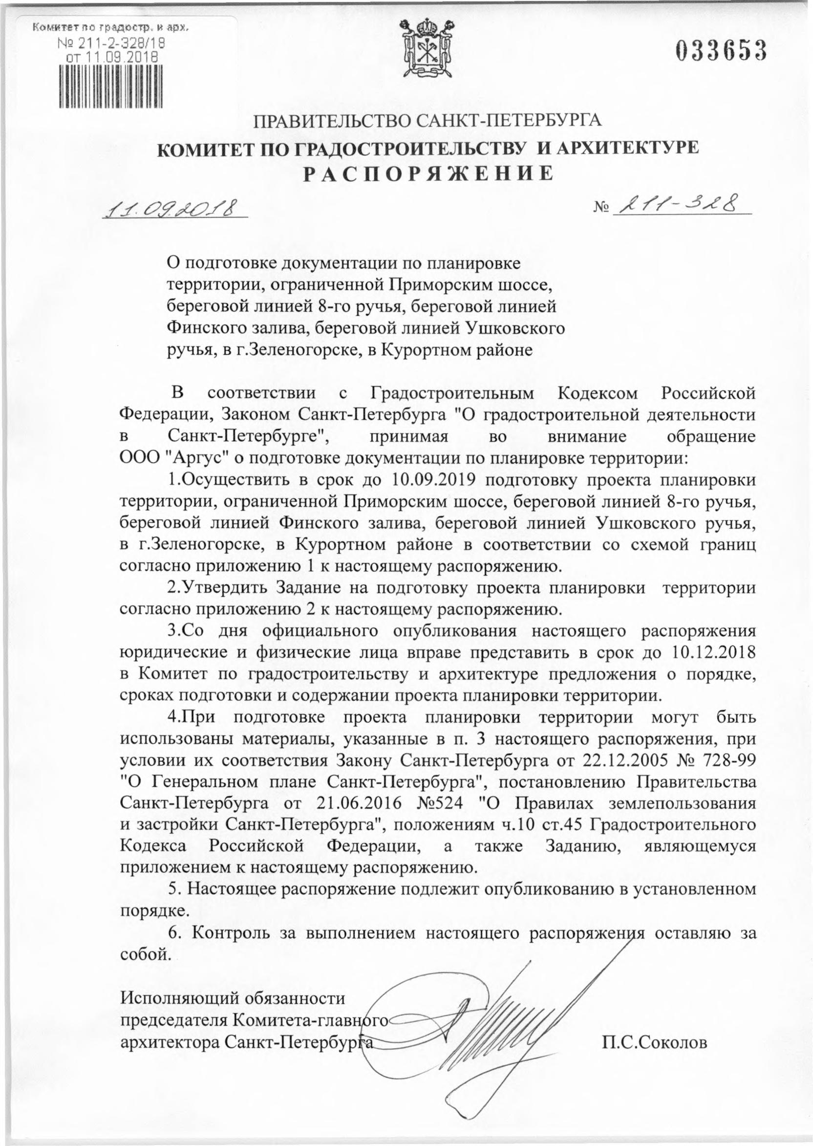

Иллюстрации
Глава 1. Комплексный анализ объекта проектирования
  - Местоположение и описание
1.1.2. Курортный район г. Санкт-Петербурга
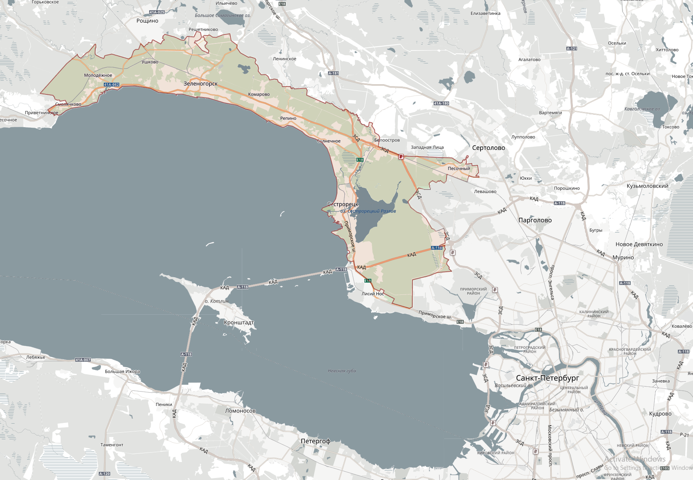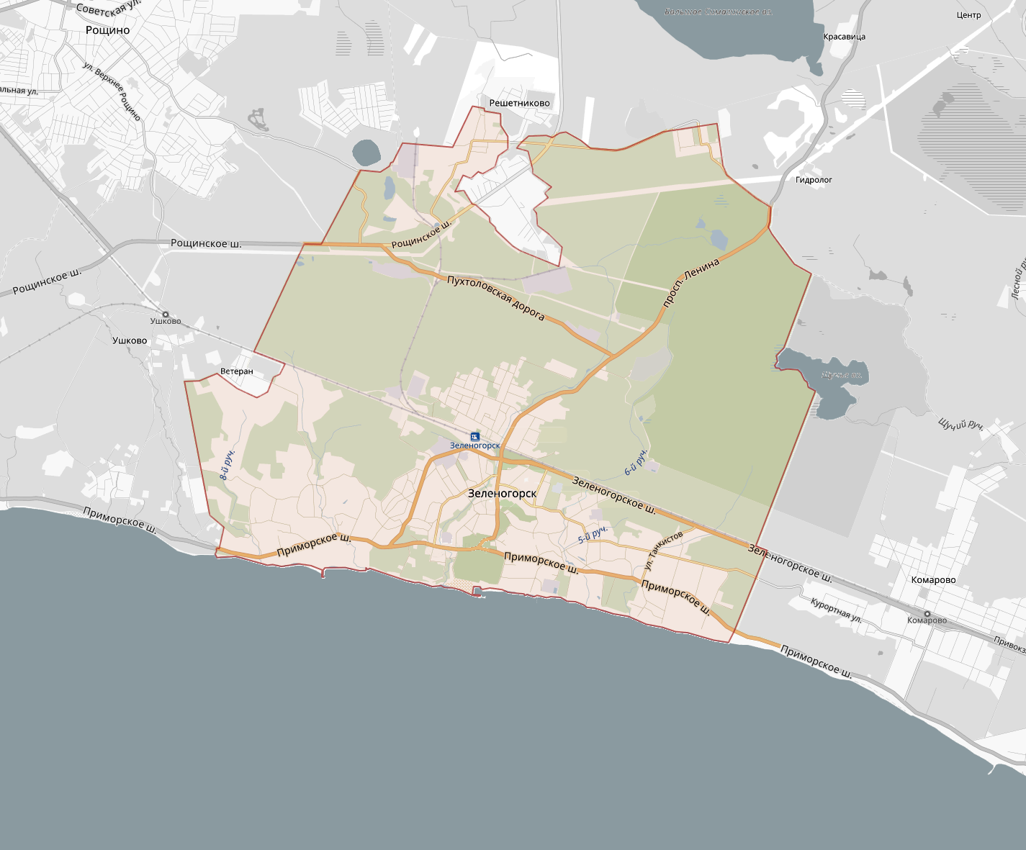

1.1.3. Город Зеленогорск

1.1.4. Проектируемая территория
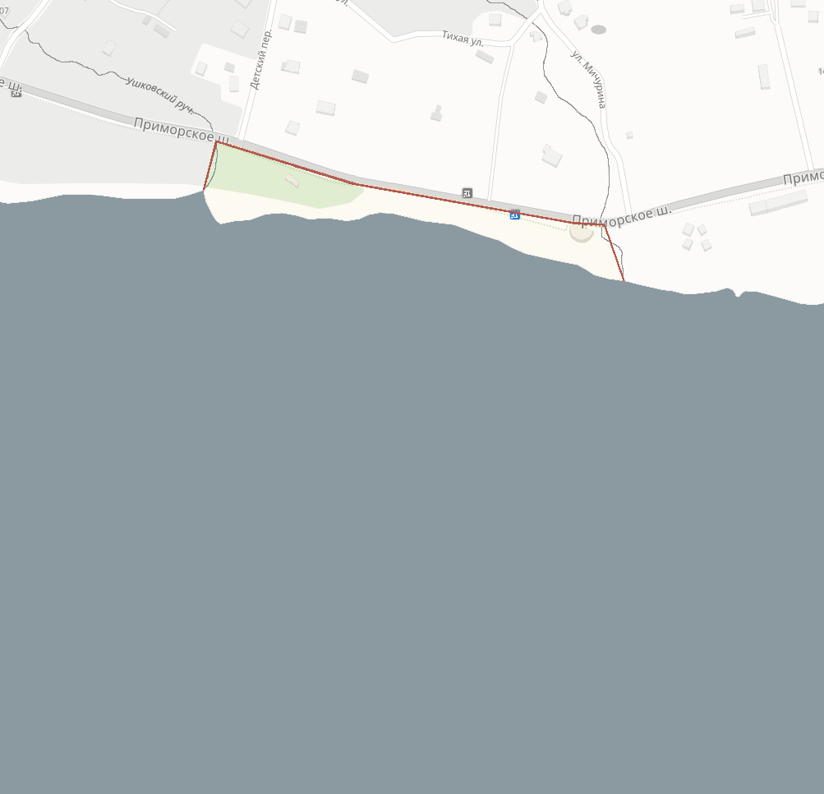

1.1.5 Фотофиксация
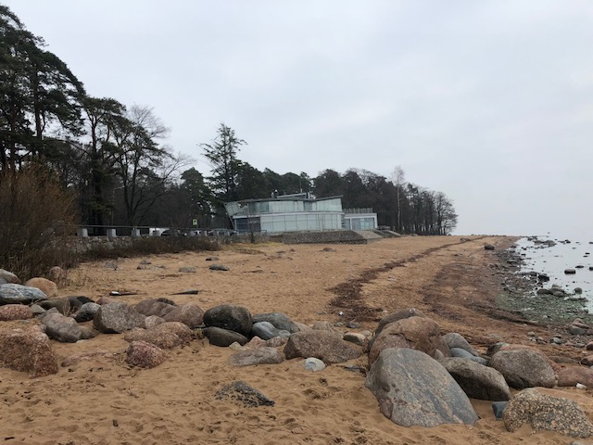

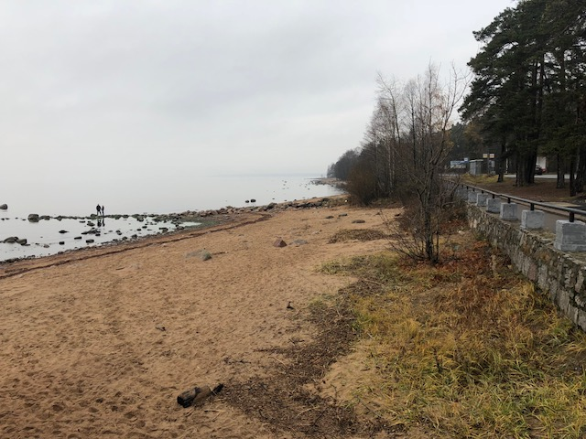

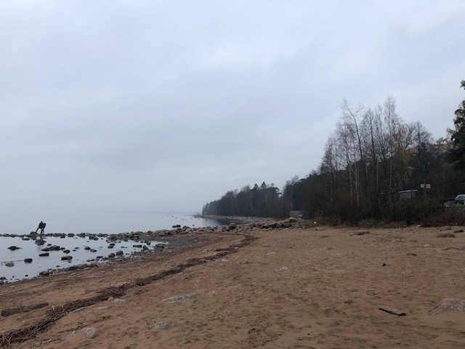

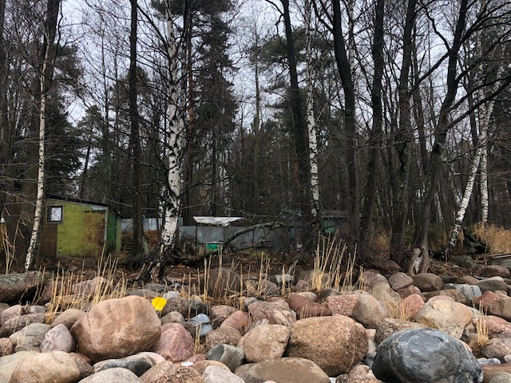

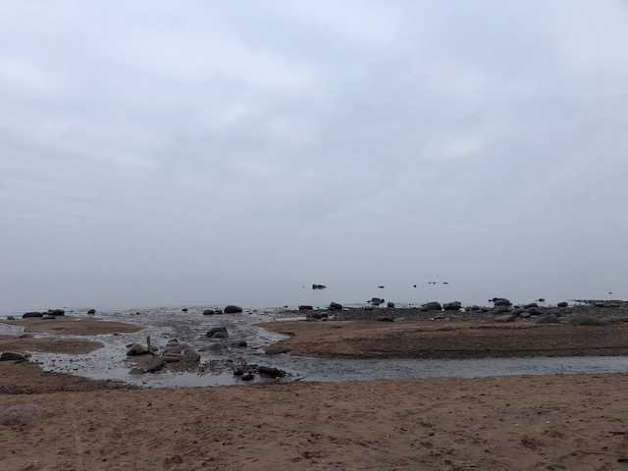
1.1.6. Градостроительное зонирование

Р2 - Зона зеленых насаждений общего и ограниченного пользования с включением объектов, допустимых законодательством об охране зеленых насаждений, включая плоскостные спортивные сооружения
Р0 - Зона спортивных сооружений и пляжей с включением объектов инженерной инфраструктуры, связанных с обслуживанием данной зоны
Границы районов Санкт-Петербурга
Границы внутригородских муниципальных образований Санкт-Петербурга

  - Историческая справка
1.2.1. План дачной местности Терийок, составлен и издан в 1887 г. Н. Федотовым
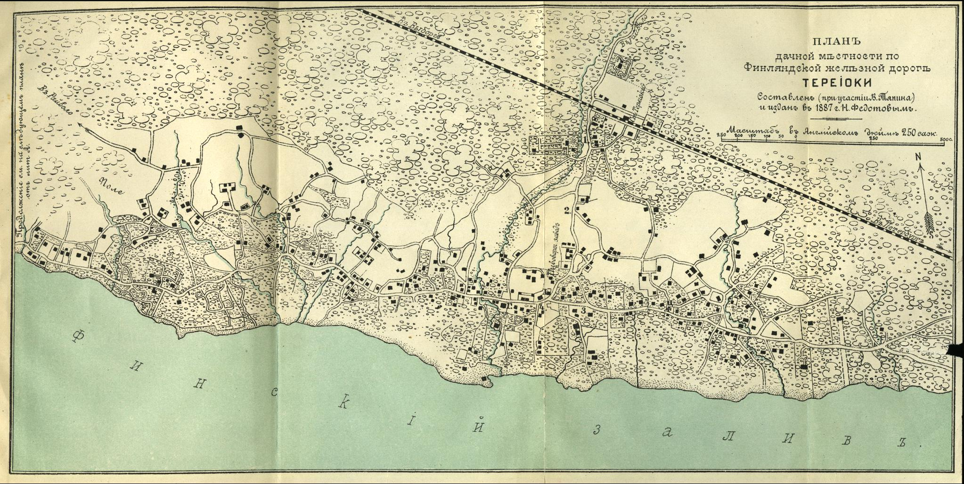

1.2.2. Терийоки. Извозчики на торговой улице. 1910-е годы.
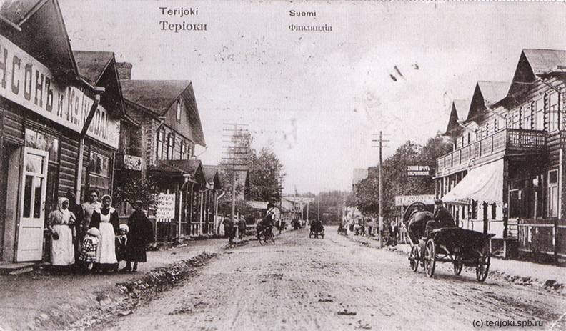

1.6. Перспективы развития
1.6.1. Проект «30 миль РУСФИН»
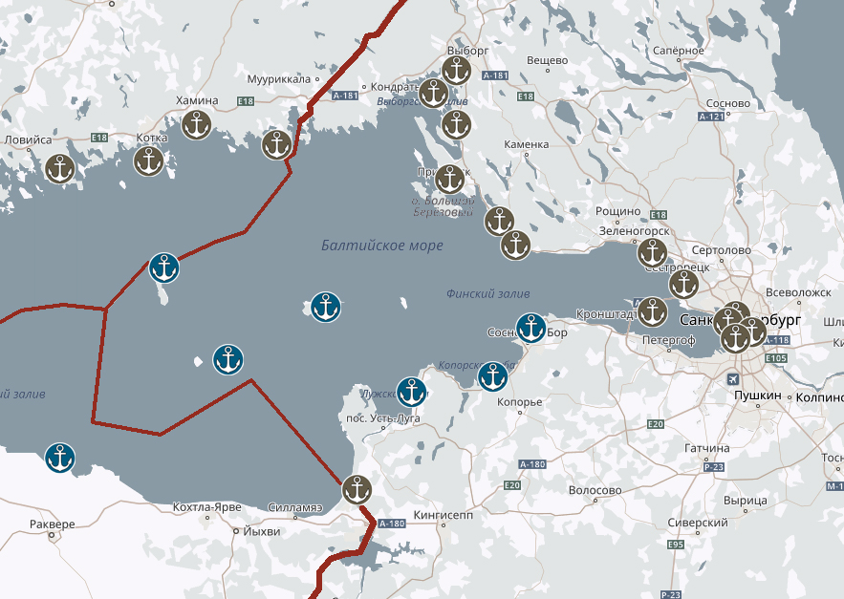
- Существующие яхтенные порты
- Граница территорий
- Новые яхтенные порты
Глава 2. Анализ мирового опыта
2.1. История формирования яхт-клубов Санкт-Петербурга и Ленинградской области
2.1.1. Императорский яхт-клуб

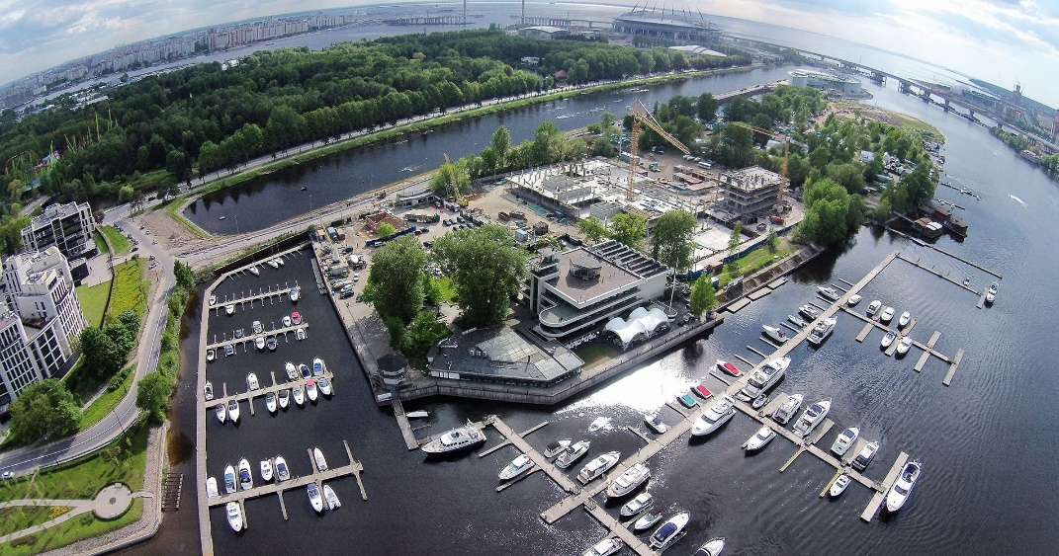

2.1.2. Речной яхт-клуб
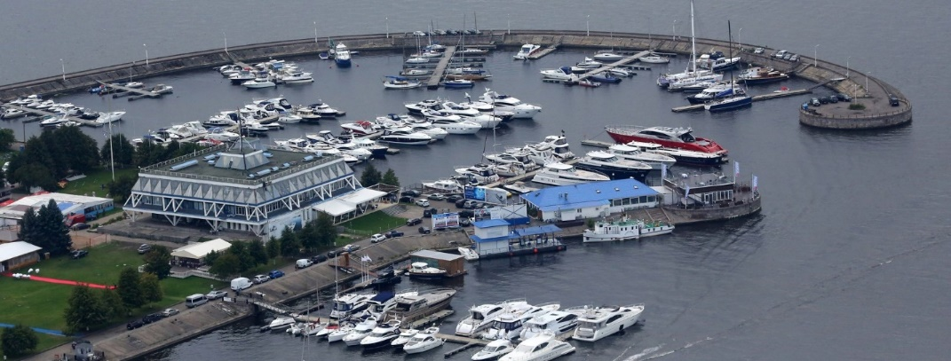

2.2. Марины 1-го - 4-го поколения, динамика развития
2.2.1. Схемы марин 1 – 4 поколение

2.3. Функциональная организация и архитектурные особенности марин Балтийского региона
Марины 1-го поколения
Марины 3-го поколения
Марины 2-го поколения
Марины 4-го поколения
2.3.1. Марина Haven Kakumäe, Эстония

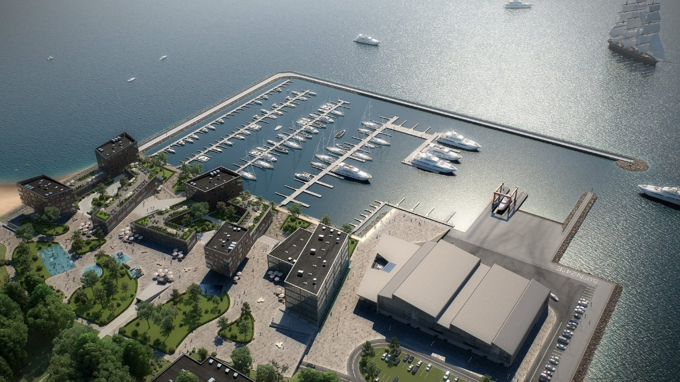

2.3.2. Марина Regatta Verein, Германия

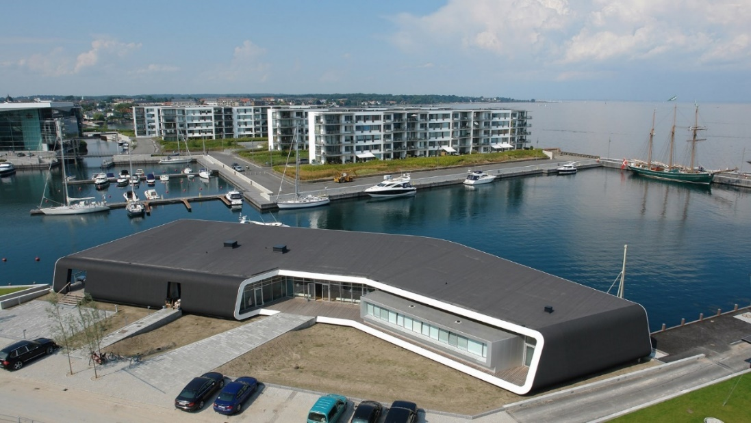

2.3.3. Kongelig Dansk Yachtklub, Дания

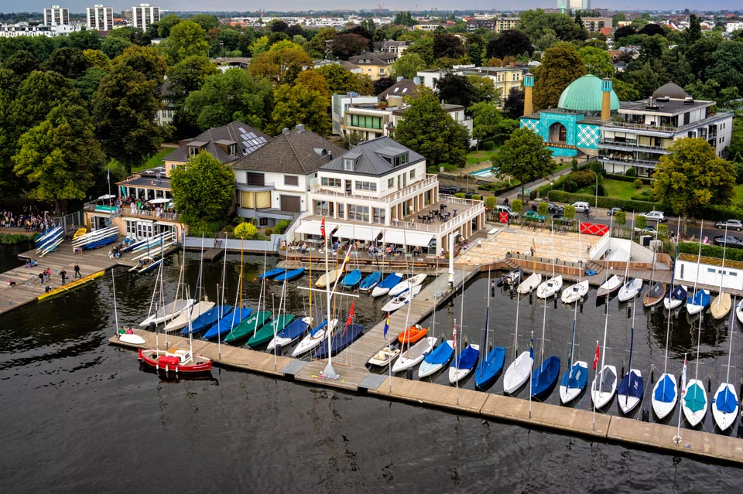

2.4. Особенности проектирования намывных островов для жилья
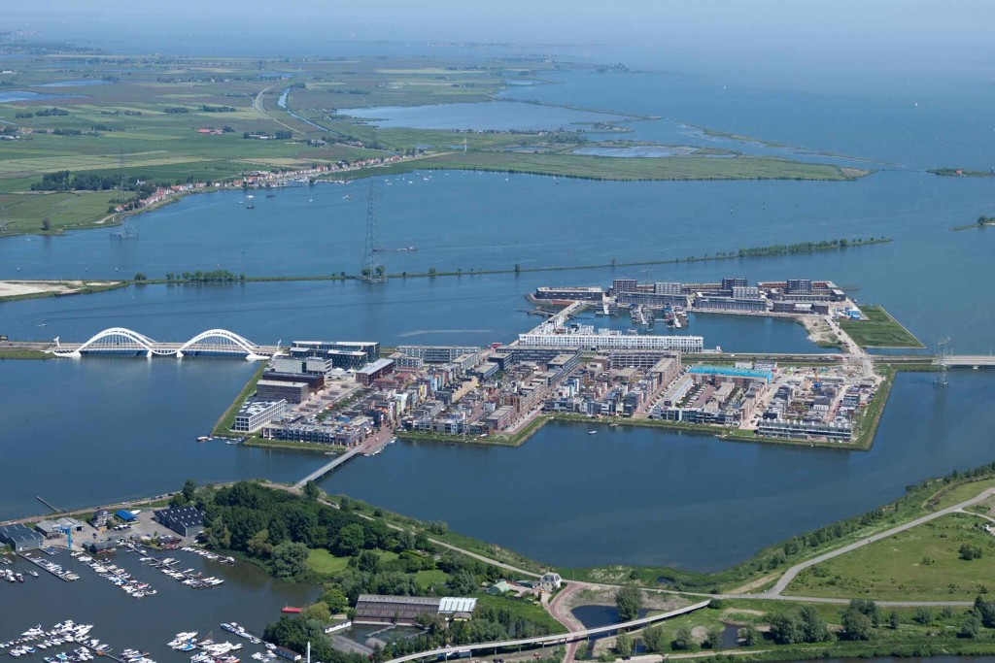
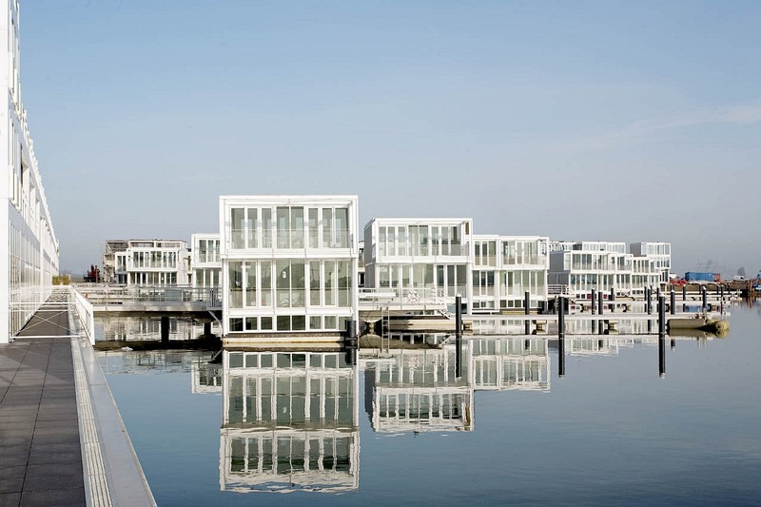
2.4.1. Эйбург, Нидерланды.
Глава 3. Проектное предложение по развитию береговой территории в г. Зеленогорск
3.1 Концепция формирования среды
3.1.1. Схема намыва территории
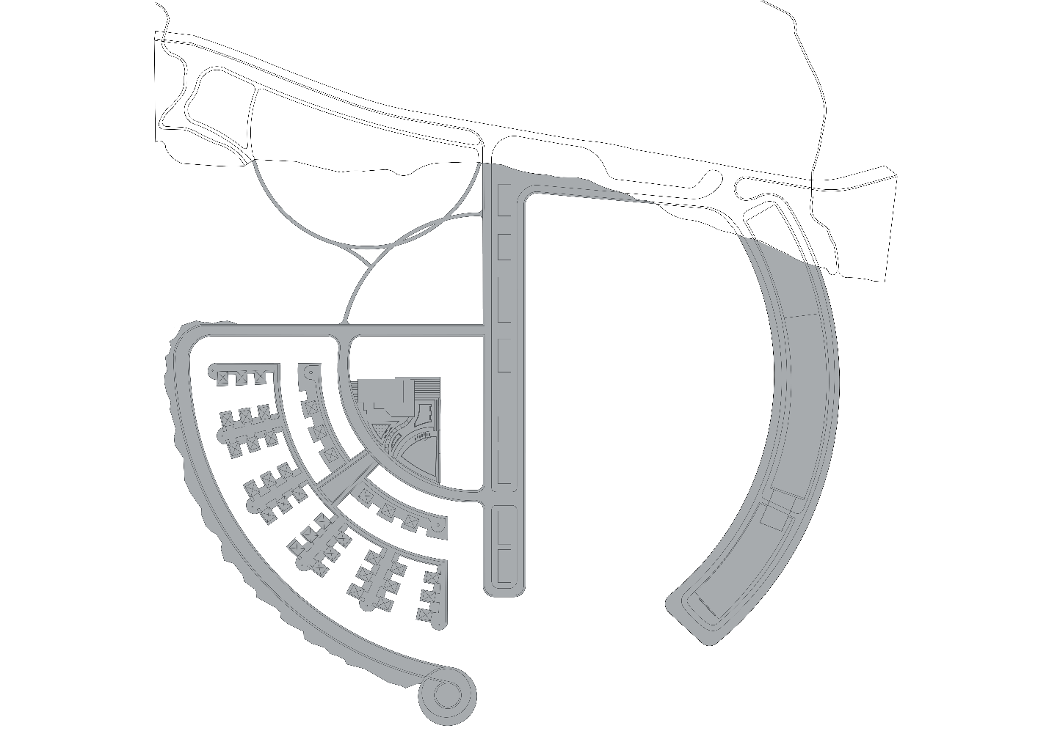

- Намывные территории
3.1.2. Генеральный план

2

1
4
3
10
7
6
12
8
11
9
5
13
14

15

Экспликация:

- Акватория марины
- Линейный парк
- Марина-деревня
- Ресторан и магазин
- Бассейн
- Защитный мол
- Сброс отработанной воды с яхт
- Сосновый лес
- Пляж
- Пешеходные дорожки
- Автомобильный проезд
- Техническая зона
- Многофункциональный комплекс
- Крытая парковка
- Слип

3.2. Функциональное решение
3.2.1. Транспортная схема
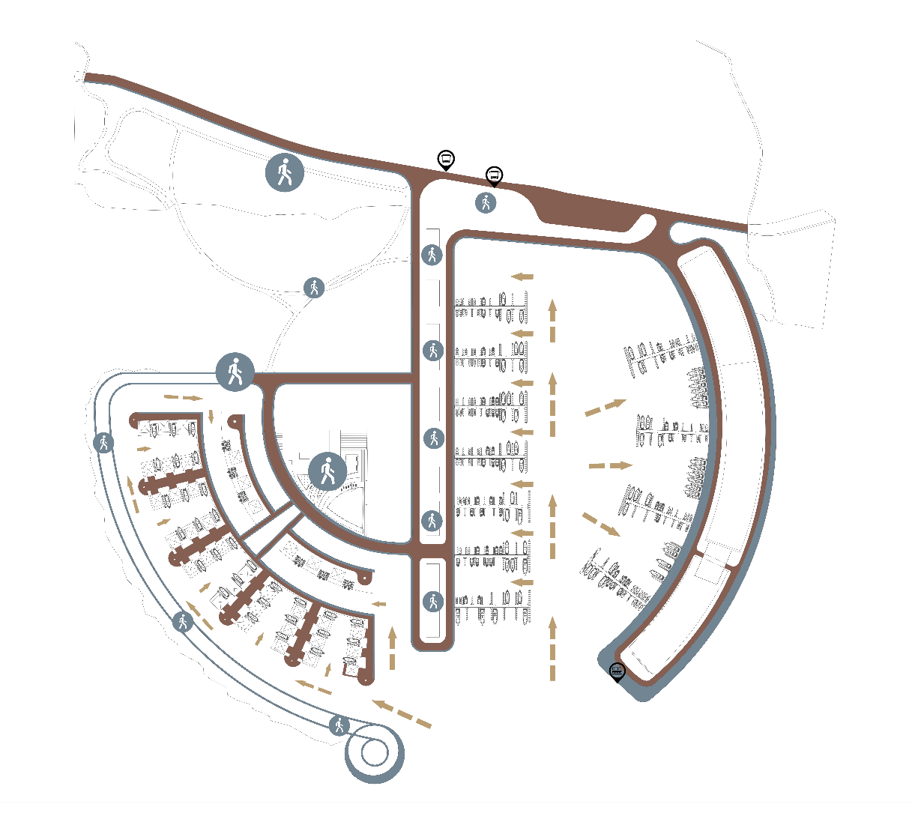

- Движение пешеходов
- Пешеходные зона
- Остановки общественного транспорта
- Движение автомобилей

- Остановки водного транспорта
- Движение морского транспорта

3.2. Объемно-пространственное решение
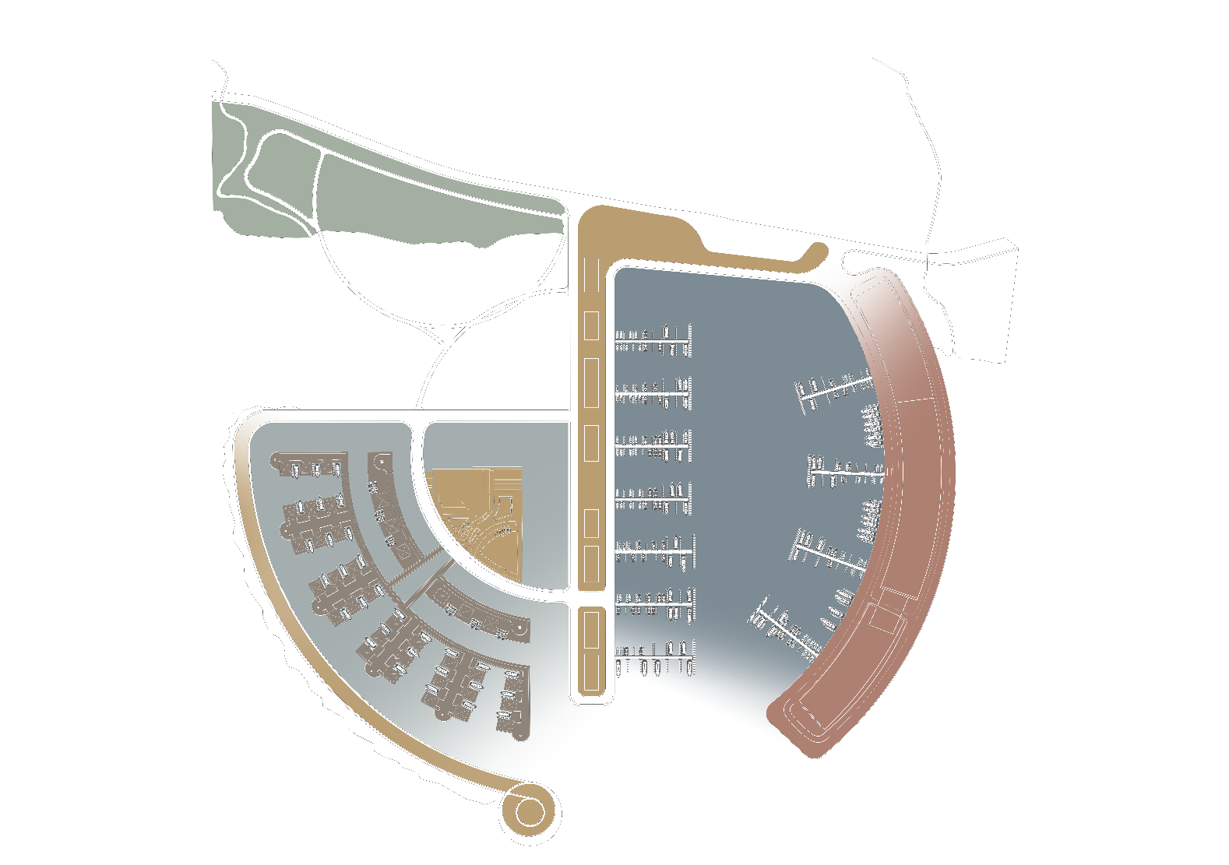
3.3.1. Схема зонирования
- Территория марины-деревни
- Рекреационная зона

- Зона охраняемого природного ландшафта

- Акватория марины-деревни
- Многофункциональный комплекс
- Акватория марины

3.4. Дизайн и благоустройства
3.4.1. План второго этажа многофункционального комплекса

- Лифты
- Администратор
- Раздевалки
- Хоз. Помещения
- Тренажерный зал
- Зал для групповых занятий
- Зал для йоги
- Душевая
- Сауна
- СПА зона
- Детский бассейн
- Бассейн
Экспликация:
12
11
10
9
8
7
5
6
4
3
2
1
- Лифты
- Администратор
- Раздевалки
- Хоз. Помещения
- Пожарная лестница
- Тренажерный зал
- Зал для групповых занятий
- Зал для йоги
- Душевая
- Сауна
- СПА зона
- Детский бассейн
- Бассейн
Экспликация:
12
13

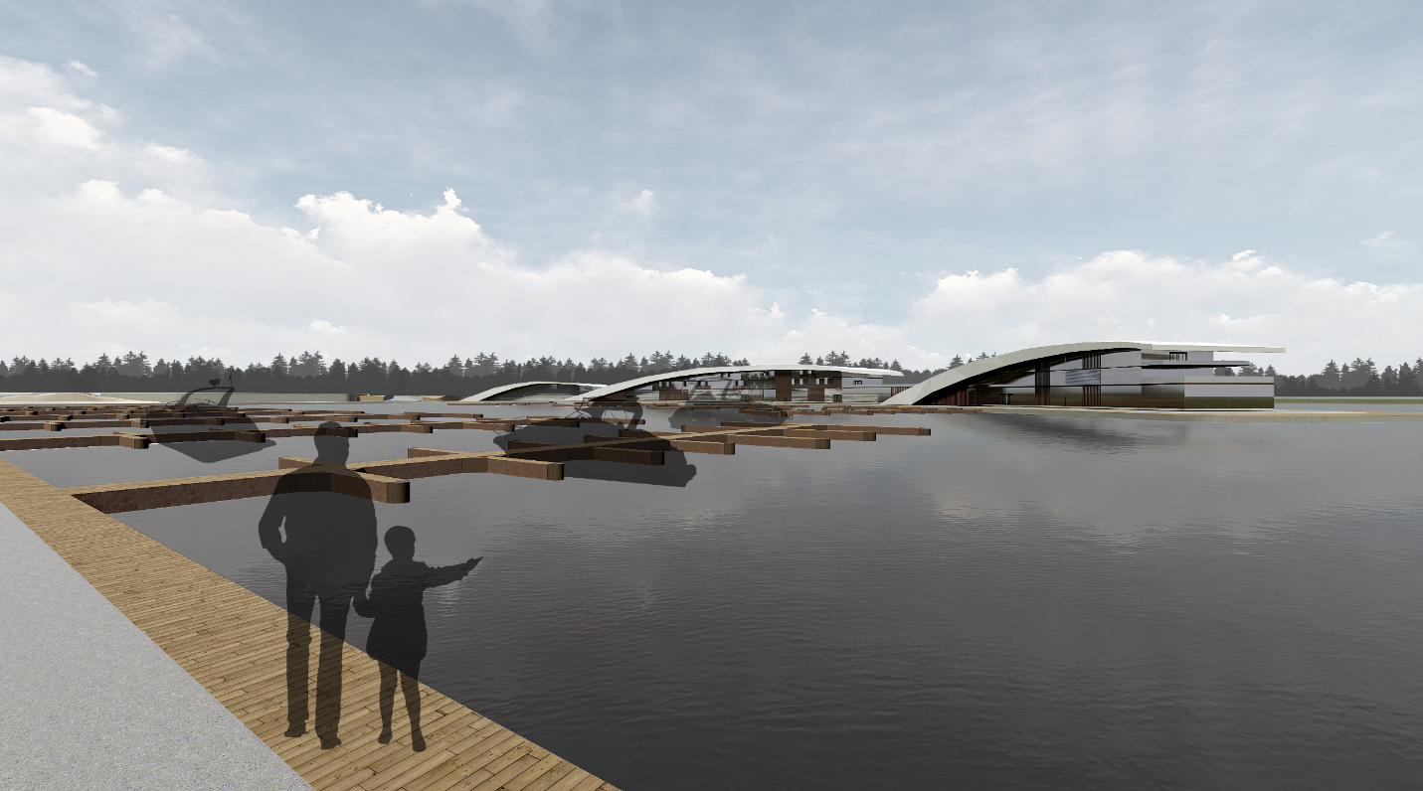

Рис. 1 Вид со стороны прогулочного мола

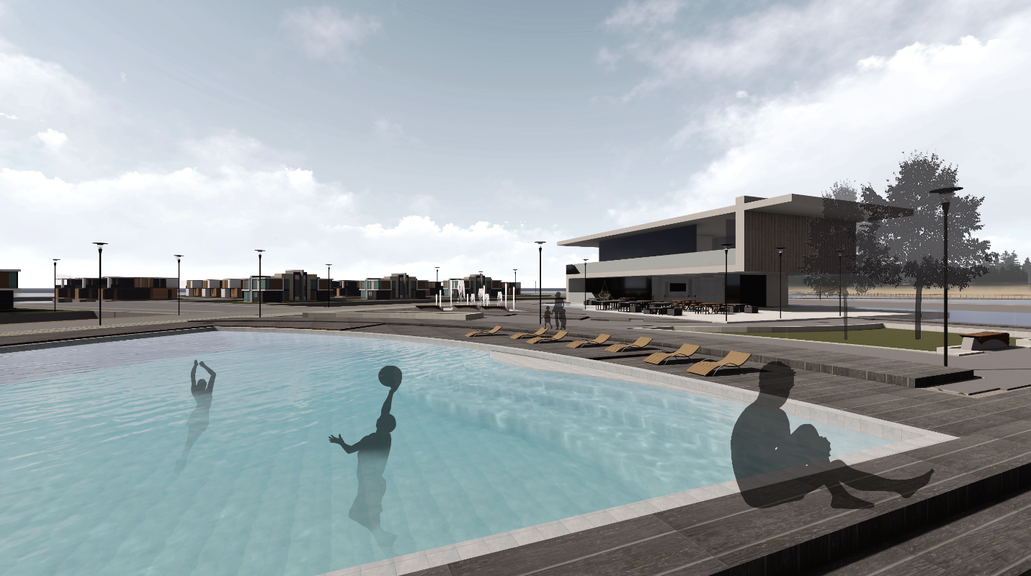
Рис. 2 Вид с рекреационной зоны марины-деревни

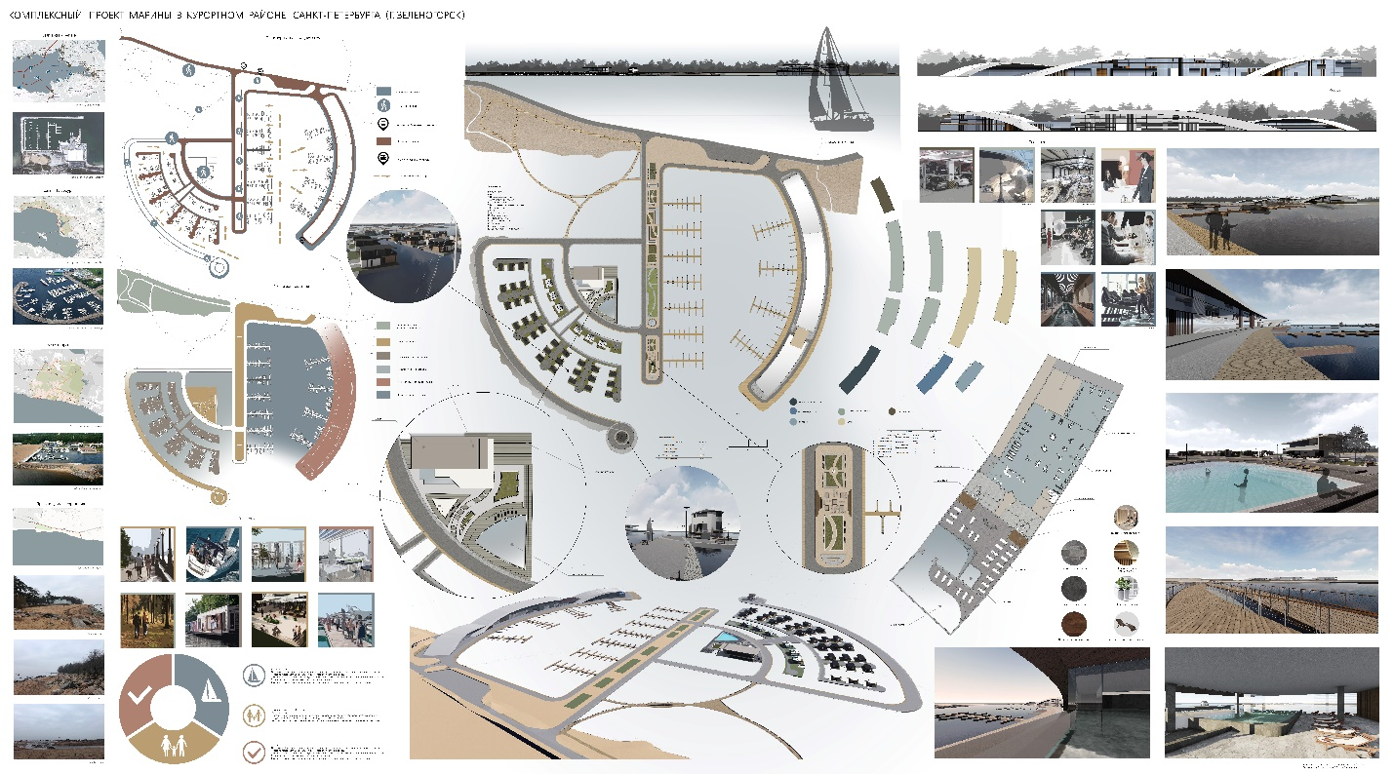

А. Тарануха Под парусами Смольного. В Зеленогорске приступили к созданию яхт-клуба с базой для серфинга [В Интернете] // Деловой Петербург. - 2018 г. https://www.dp.ru/a/2018/09/14/Pod_parusami_Smolnogo__V.
Е. А. Балашов. «Карельский перешеек - земля неизведанная» - СПб., 1996. - "Великое лихолетье"
Е. А. Балашов. «Карельский перешеек - земля неизведанная» - СПб., 1996.
Пышновская О., Усыскин Г. «Зеленогорск» - Л. Лениздат. 1978г.
Анастасия Гавриэлова «Яхтинг почти утонул» / газета "Мой район" 29 августа 2018 https://mr7.ru/articles/188758/
Гришин Н.А. Марины: современные мифы и заблуждения / Конференция. 2016.
Haven Kakumäe [В Интернете]. - http://mosyachtshow.ru/news/haven_kakumae
The Royal Danish Yacht Club [В Интернете]. - https://www.vla.dk/en/project/kdy/.
Norddeutscher Regatta Verein [В Интернете]. - https://www.nrv.de/.
Макаров К.Н. «Искусственные островныесооружения начерноморскомпобережьероссии.» / Макаров К.Н. материалы конференции, 2009

